目 录
20251030更新日志
20251224更新日志
20251230更新日志
20251030更新日志

本次更新内容如下：
1、运单派发页面增加海关字段信息。
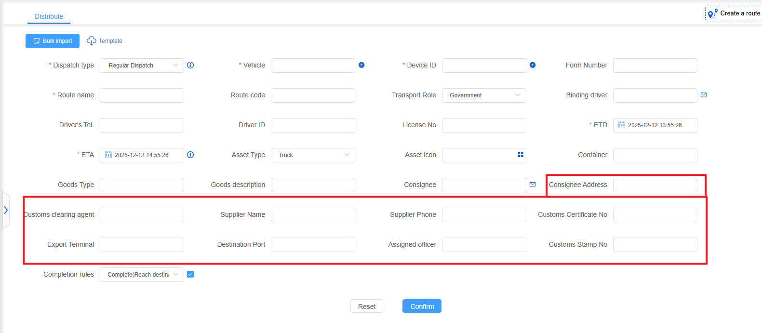
2、管理员账号增加设备库存管理及分析。
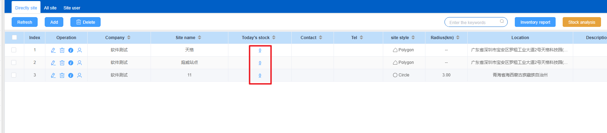
3、标志（Logo）定制化，首页+导出报告页面。
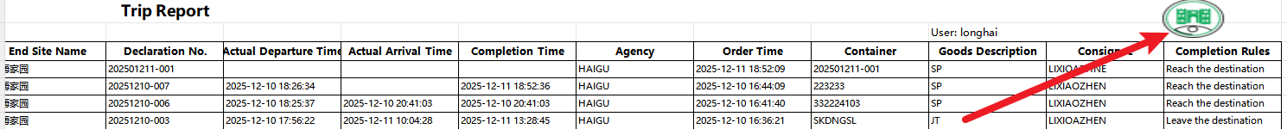
4、系统语言双语界面(阿拉伯语和英语)。
5、 已授权的RFID绑定授权人。
6、运单状态变更时 需要有弹窗功能供操作人签字确认。
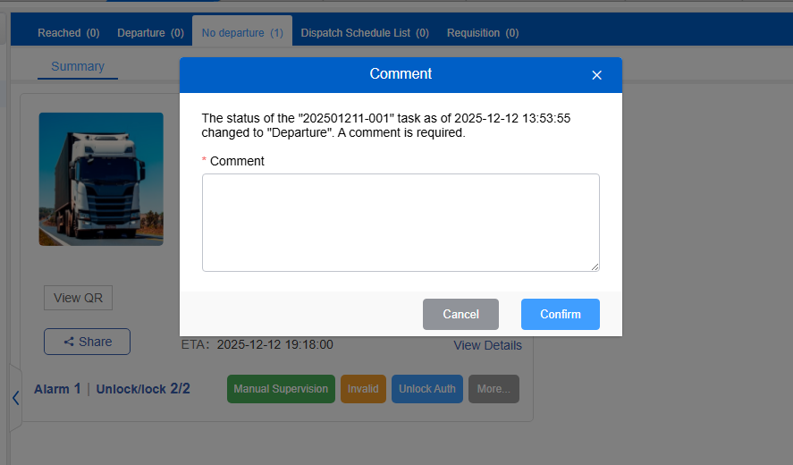
7、增加独立子系统具备功能有；首页、在途监控、运单报告。
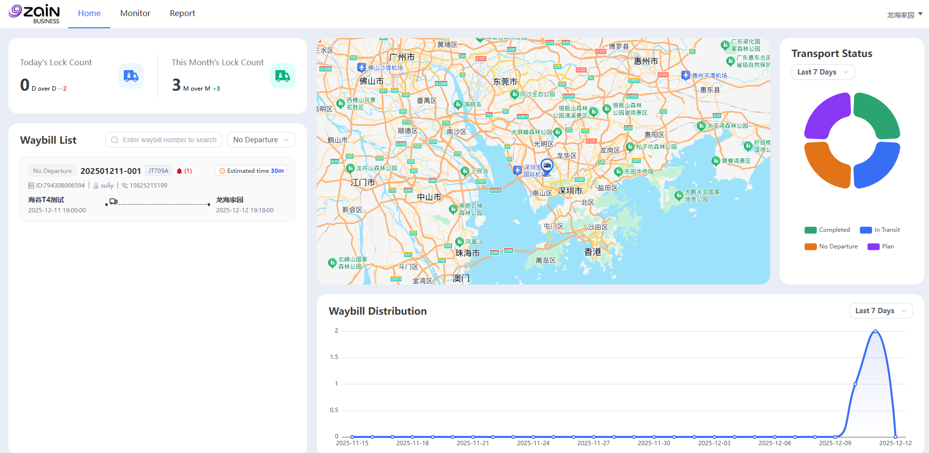

20251224更新日志

本次更新内容如下：

1、配置中心-报警配置。新增报警等级设置
可以自定义报警等级名称，选择指定的报警类型，并进行相关设置：
报警提示音：您可以为该等级的报警设置特定的报警提示音, 当系统配置中的报警提示音未启用时, 该配置不生效
是否常驻通知栏：启用后, 该等级的报警信息弹窗会常驻在系统右下角, 直至手动刷新系统或处理完毕
是否持续播放提示音：如报警提示音已开启, 则报警声音会持续播放, 直至报警解除或手动停止
以及对应的等级颜色：归属于当前等级的报警类型, 在报警报告中会以该指定颜色显示
进行报警级别设置
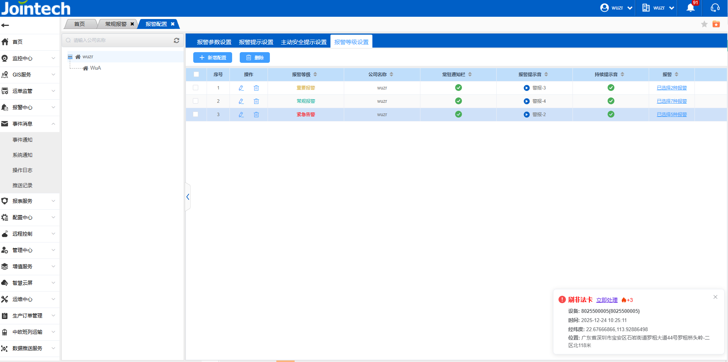
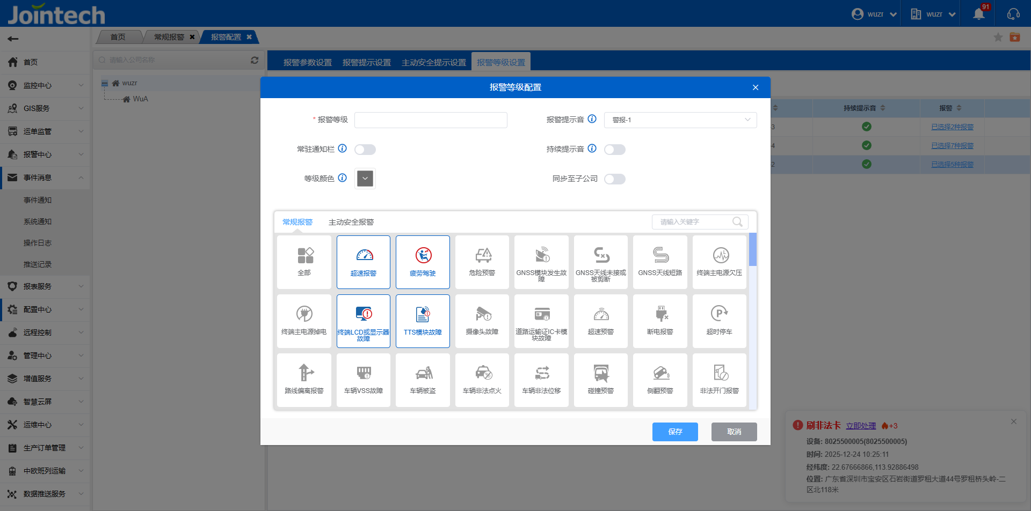
不同类型的报警级别在报警报告中被标记为不同的颜色
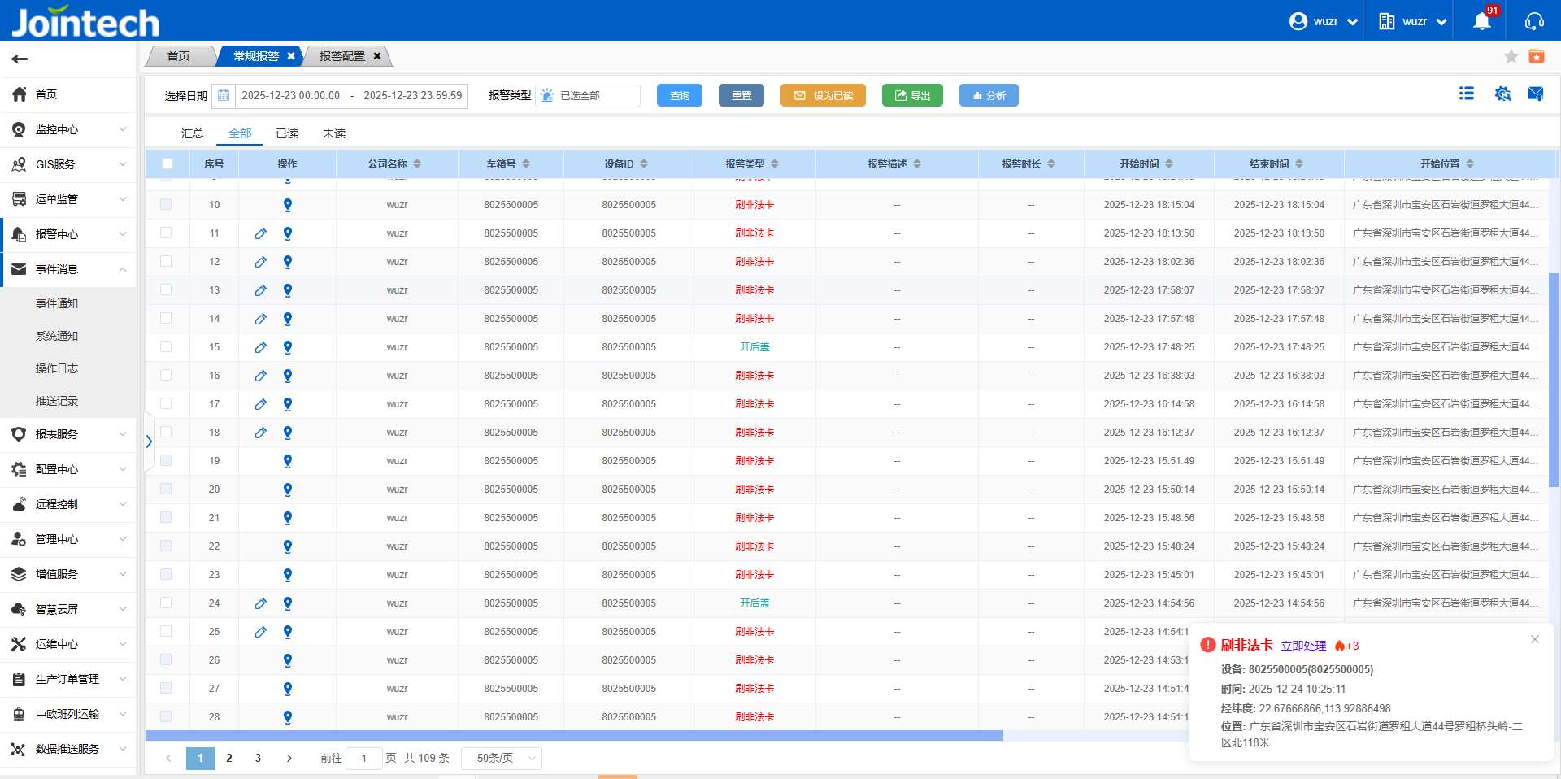
配置了常驻通知栏的报警会独立出来个通知弹窗，并回累积统计到的报警数量(弹窗中显示的最近一条报警信息)，在未刷新网站的情况下，需要立即处理或手动关闭才会消失
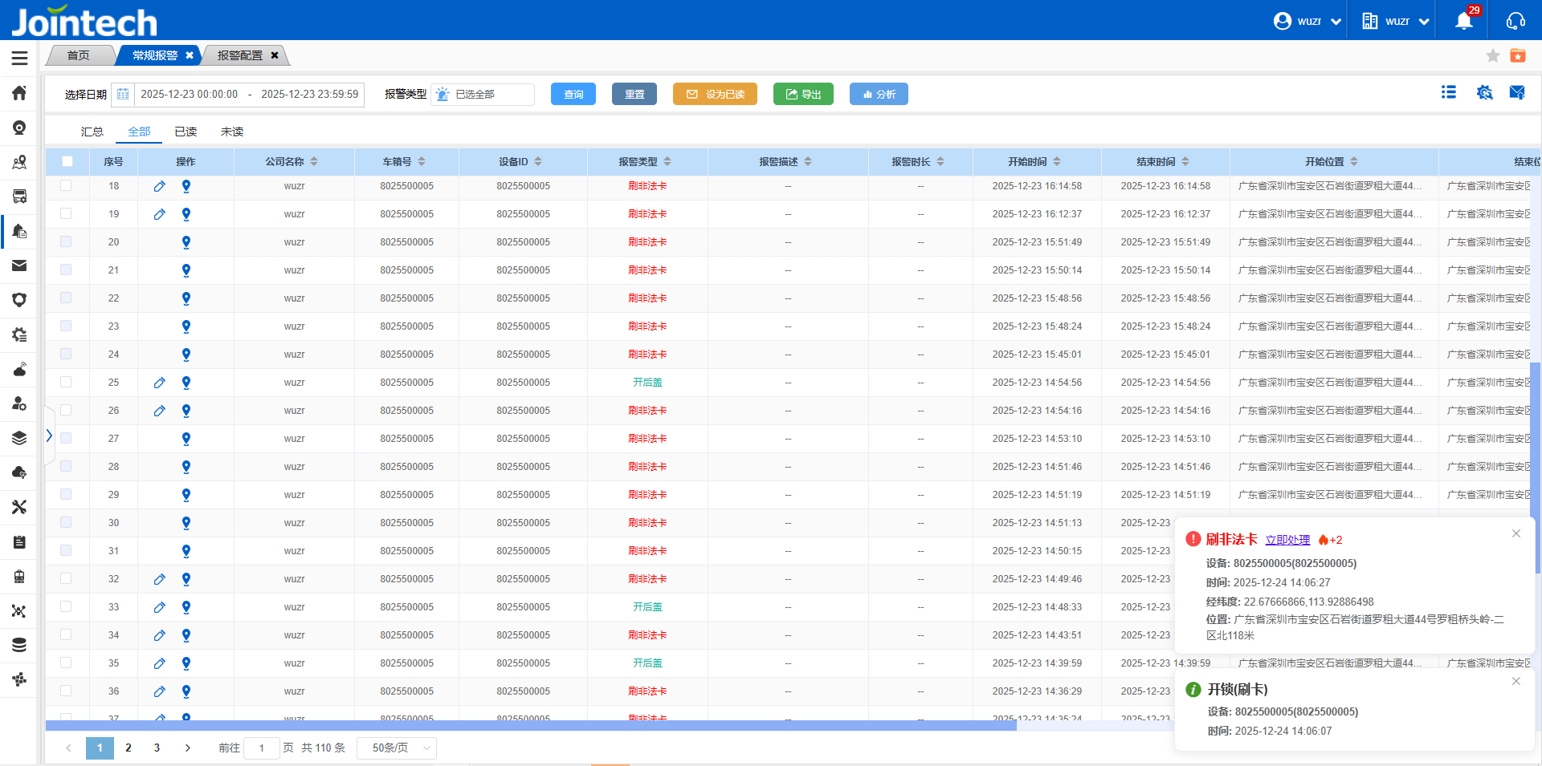
处理多个常驻报警
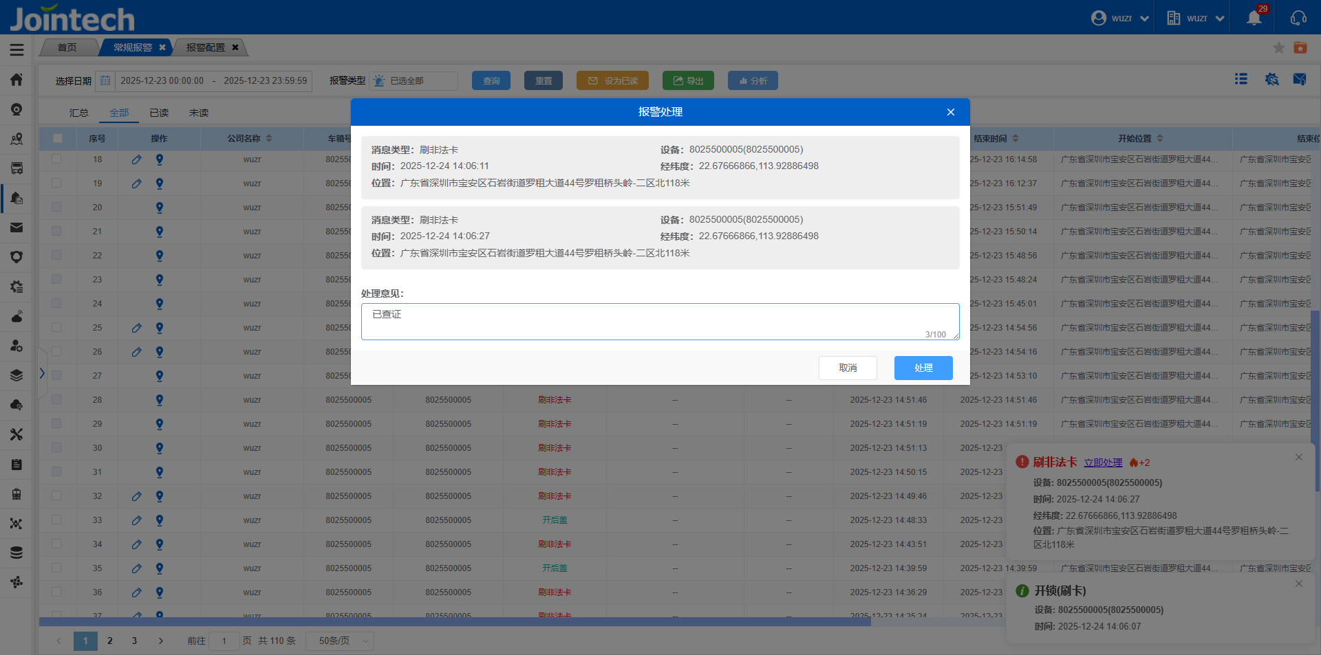

2、配置中心-推送服务配置。可以选择已关联电报账户的系统账号
根据文档指引在Telegram应用中获取到系统登录链接：http://icloud.jointcontrols.com:8181/docs/dieko_oeoew_ersf/dieko_oeoew_ersf-1h0u4l3u08pcg
获取到登录链接后使用久通云系统账号密码进行登录，系统会自动将电报应用账户和久通云系统账号进行绑定。
在推送服务配置界面，可以选择已绑定电报账号的久通云用户账号进行相关推送配置。
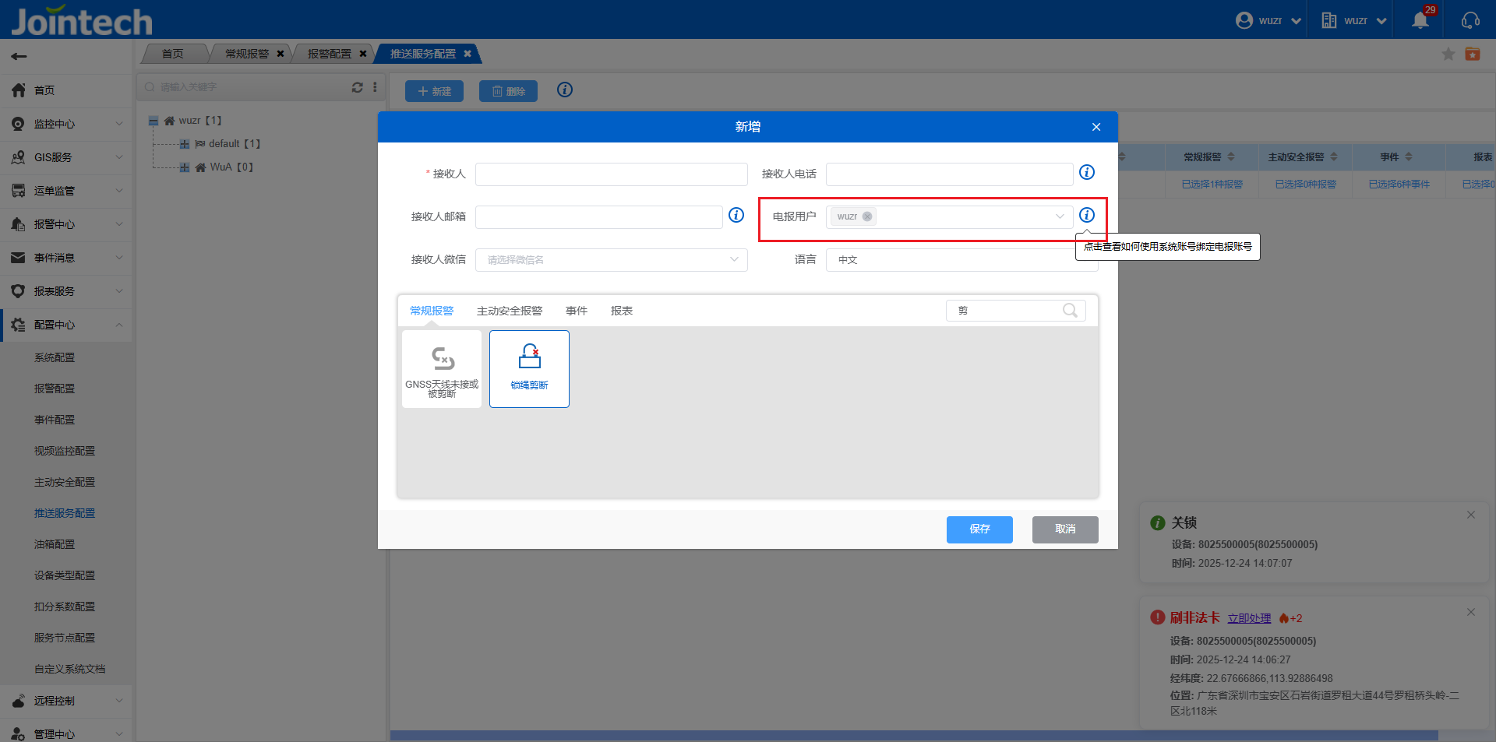
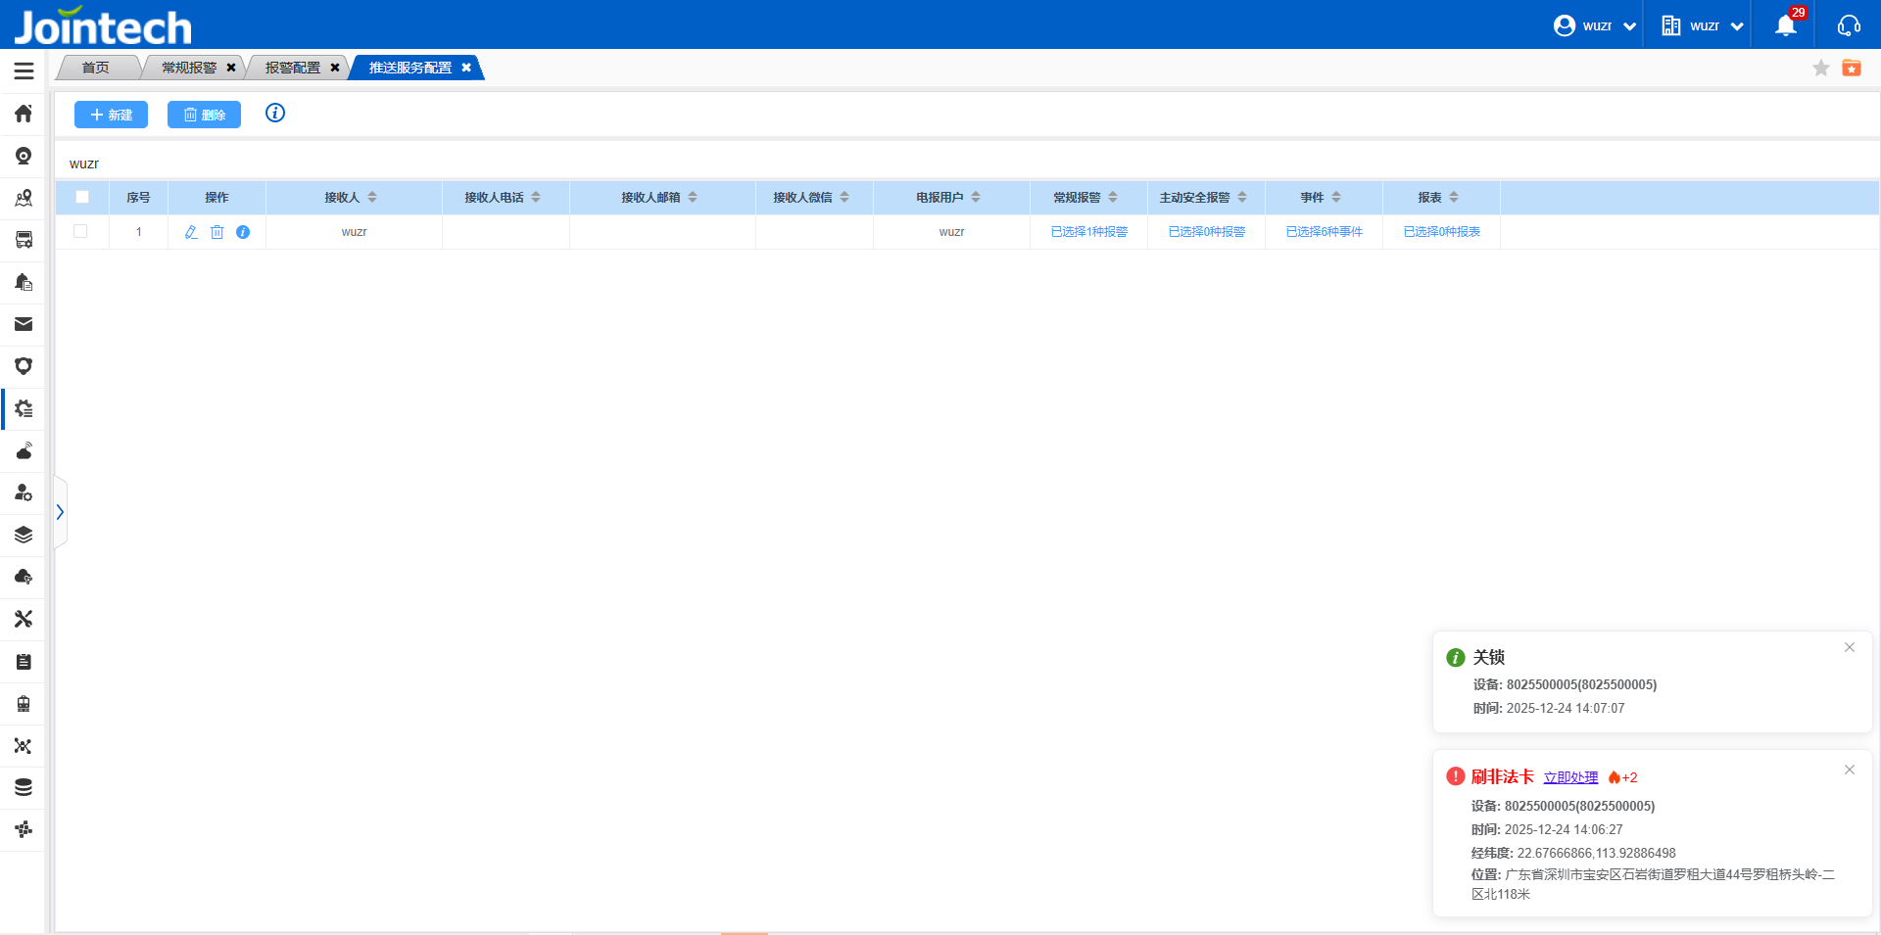

2、子系统更新内容说明
运单报告中增加海关证书号
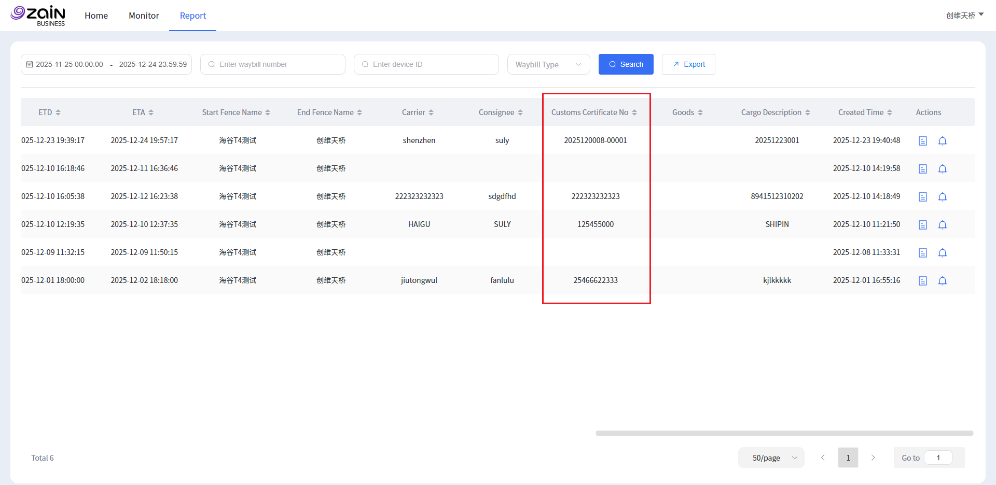
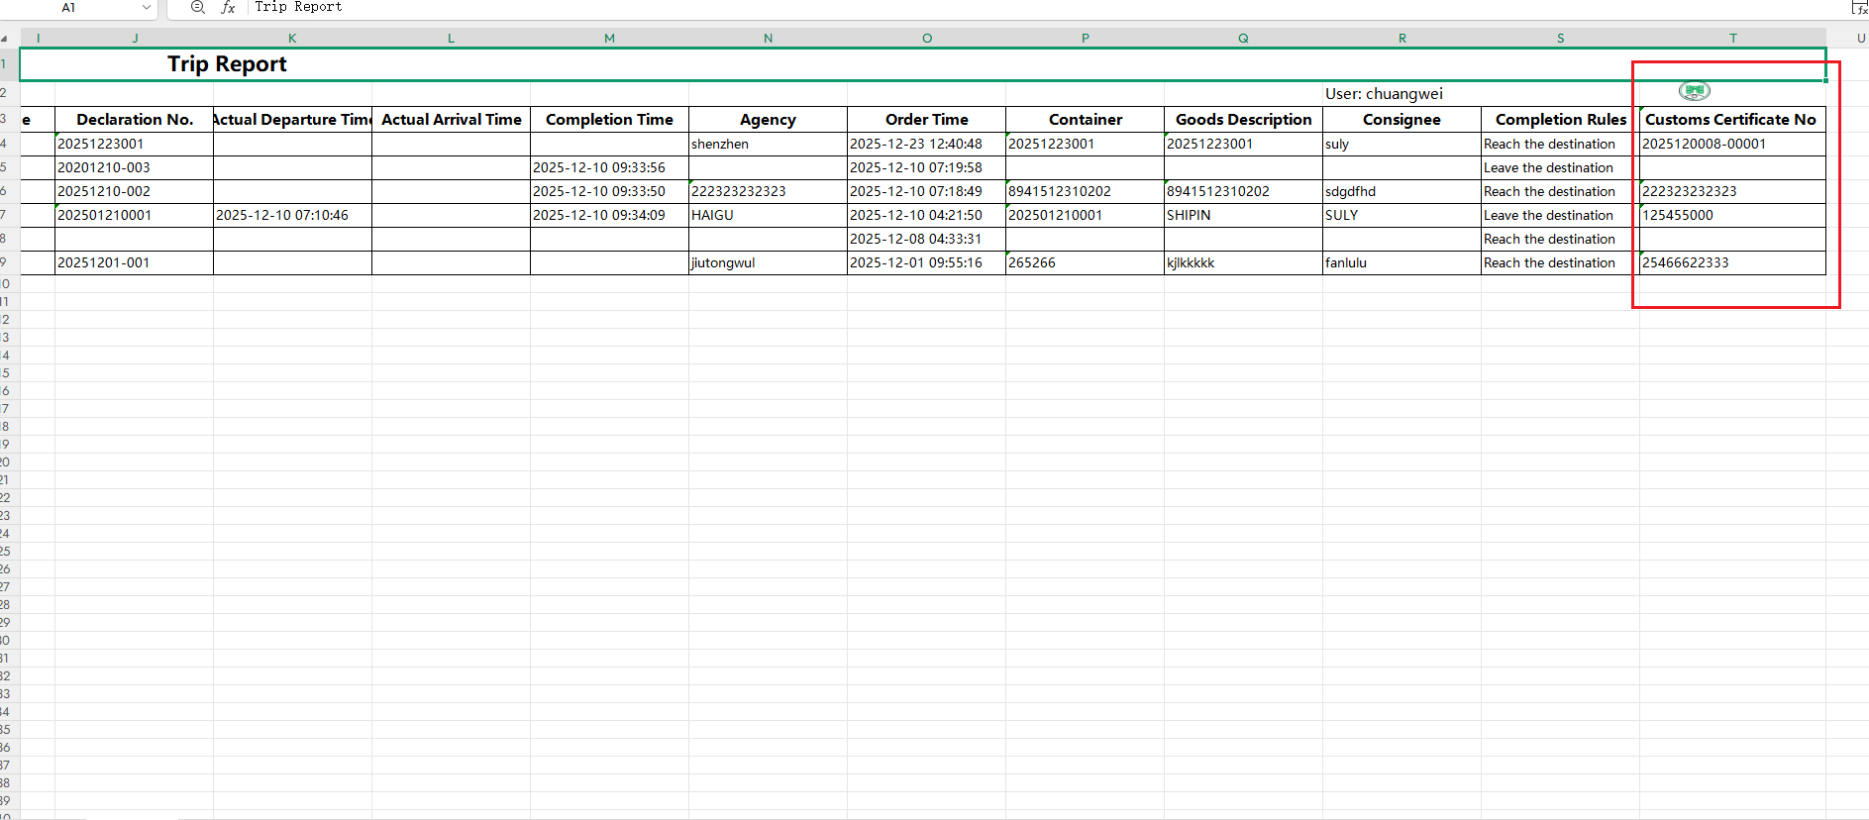
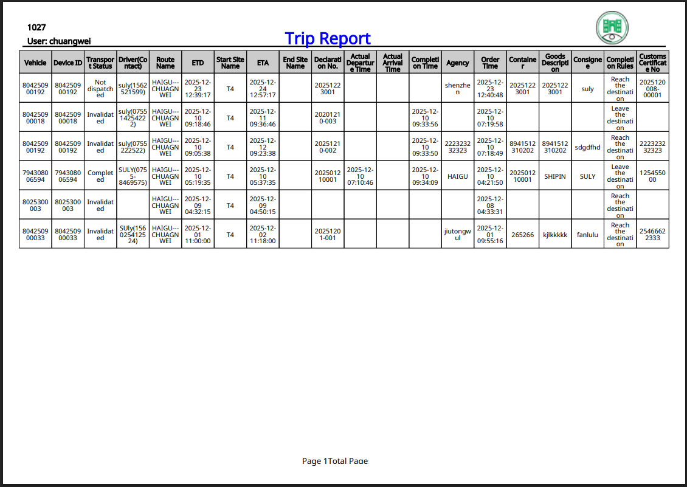

20251230更新日志

本次更新内容如下：

1 运单监管-运单报告。新增多运单分享
可在报告中勾选多个运单后，点击分享，填写对应参数生成分享链接或二维码，也可以分享给多个邮箱地址
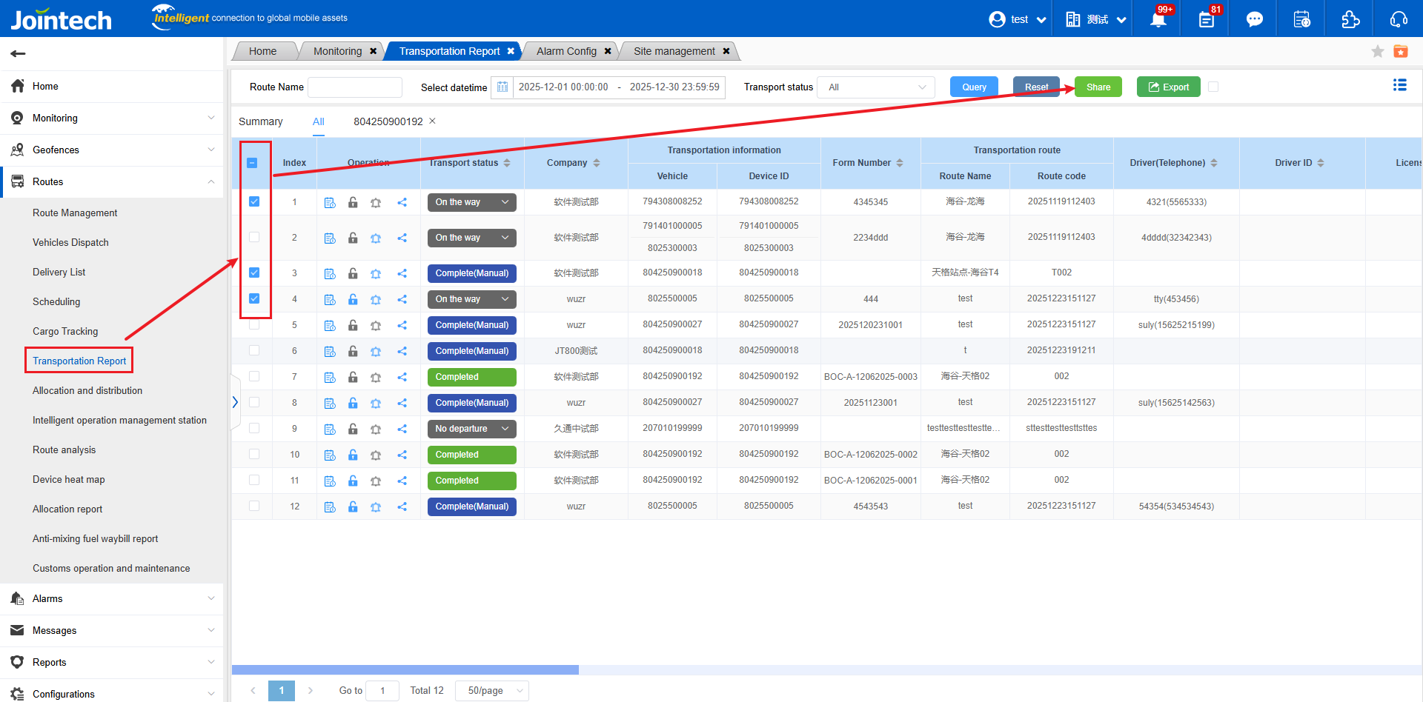
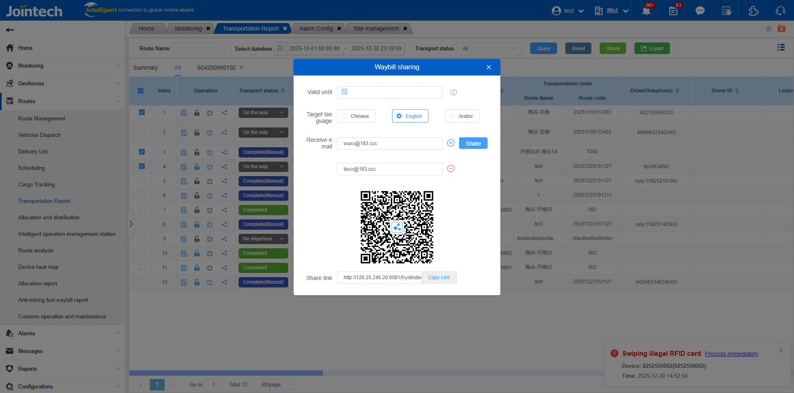
多个运单详情分享示例
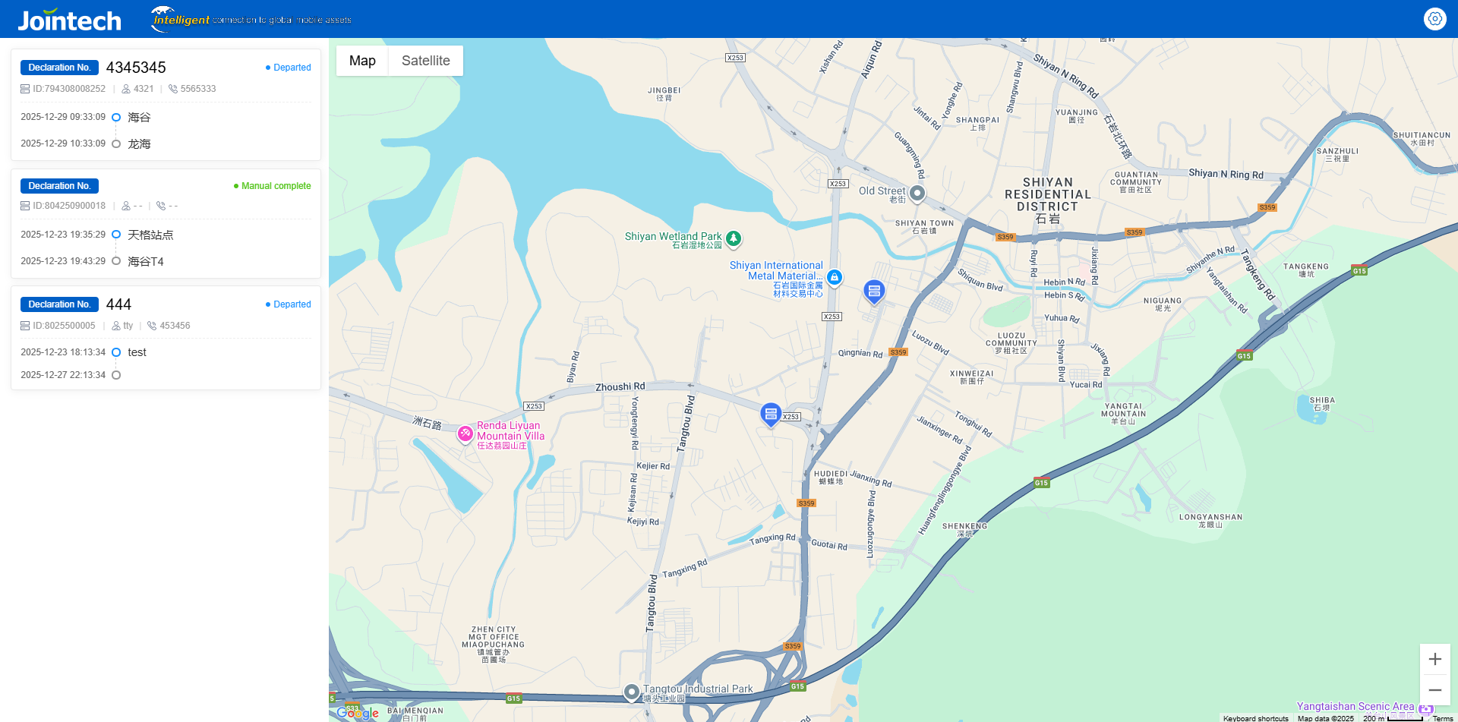
查看某个运单的详情
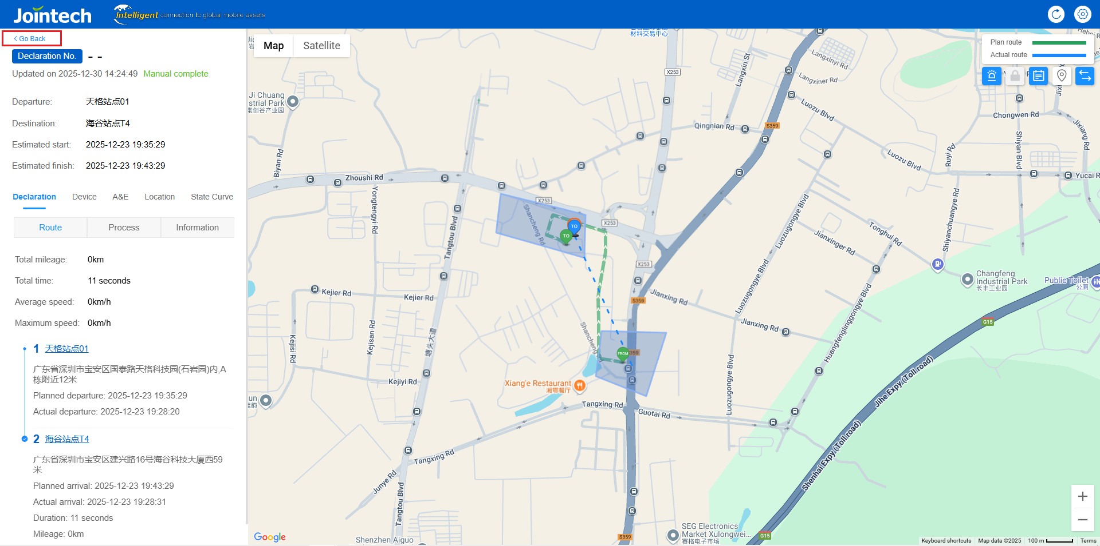

2、站点管理-库存分析 修复横轴坐标未正常显示的问题
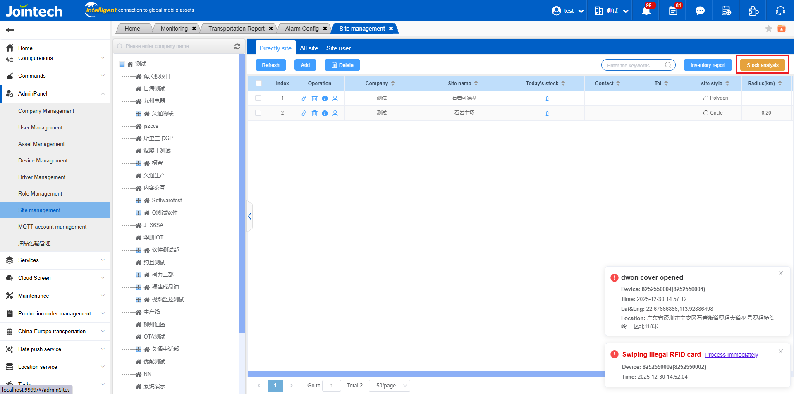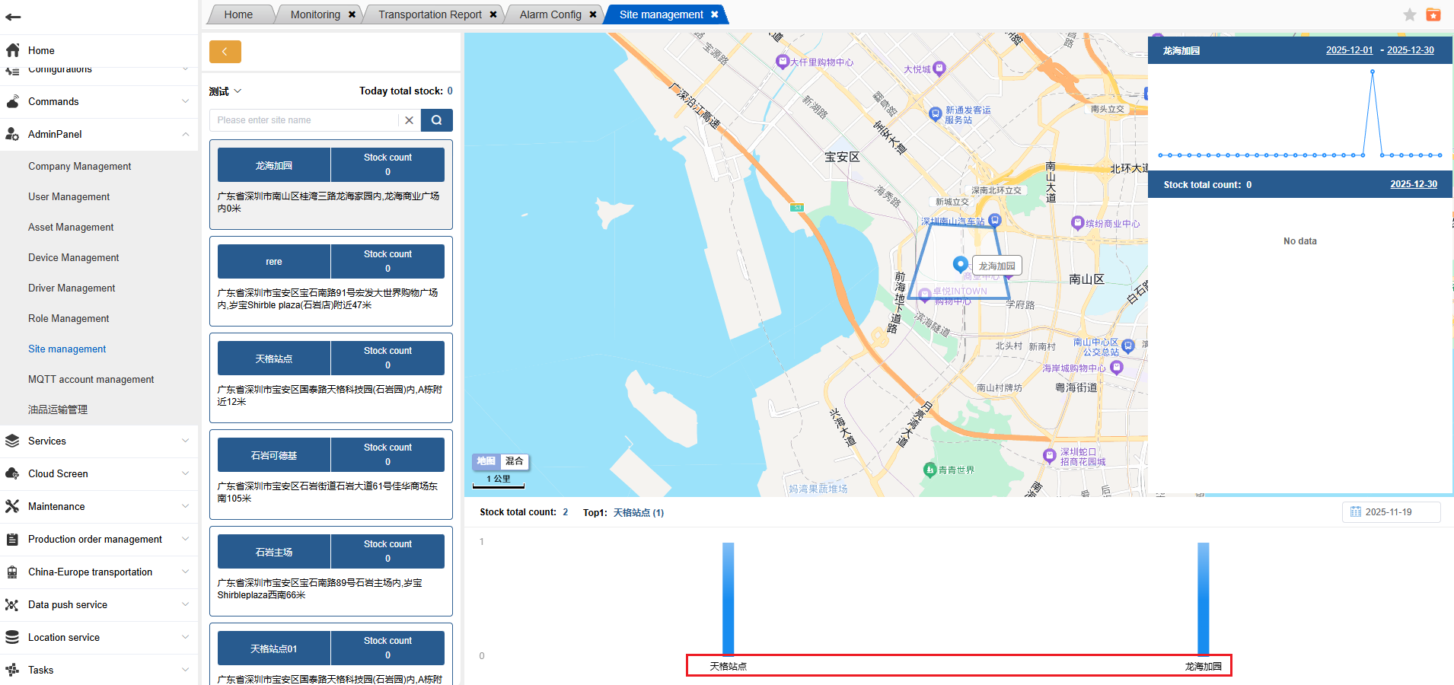

3、子系统运单报告显示多设备信息
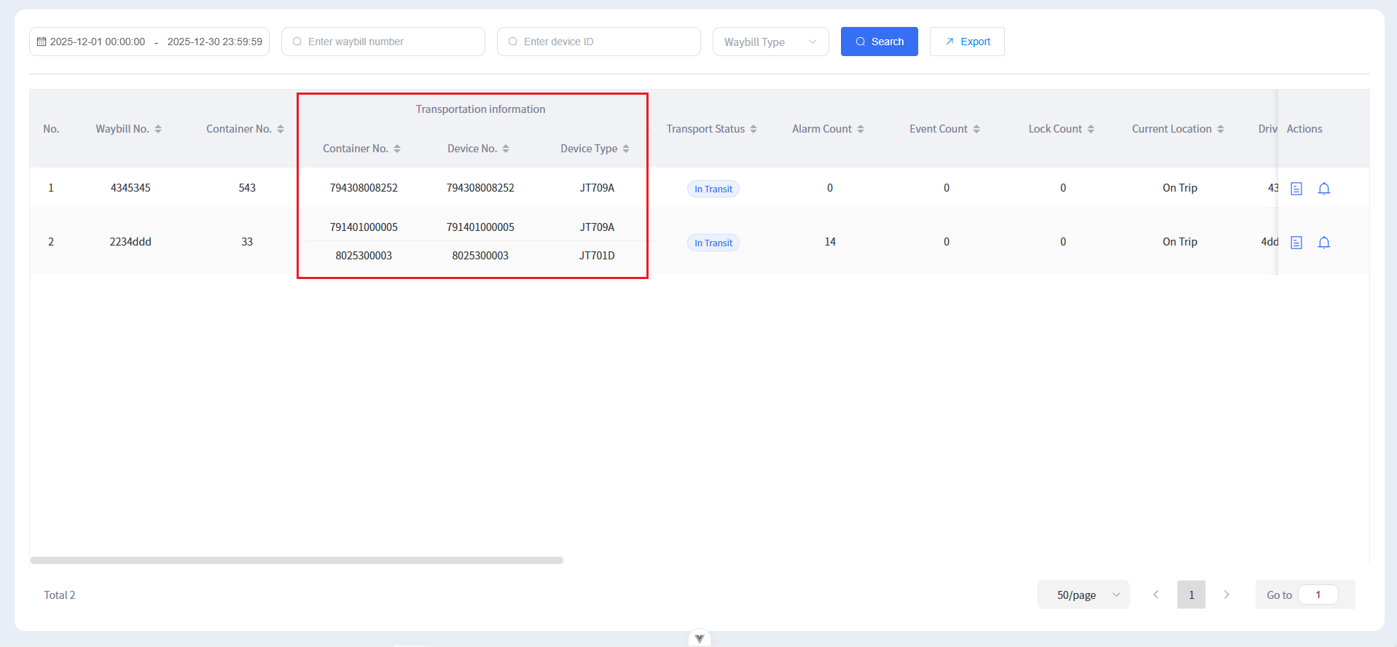
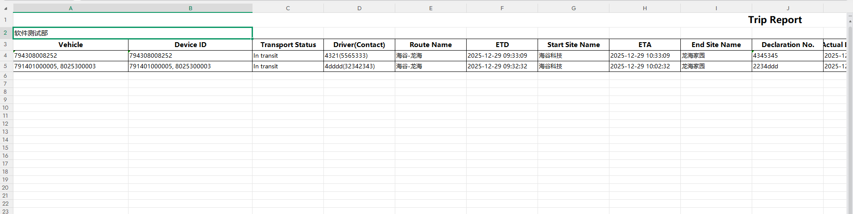
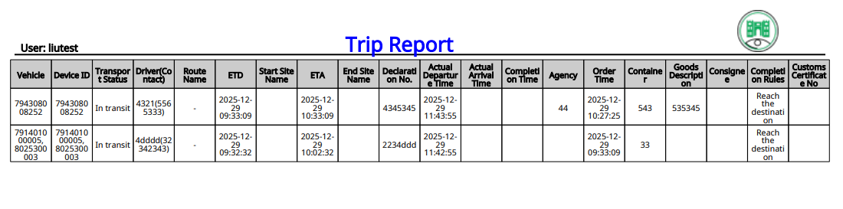

4、子系统运单详情显示多设备状态信息


